XX198 scheda creata il 20 luglio 2023
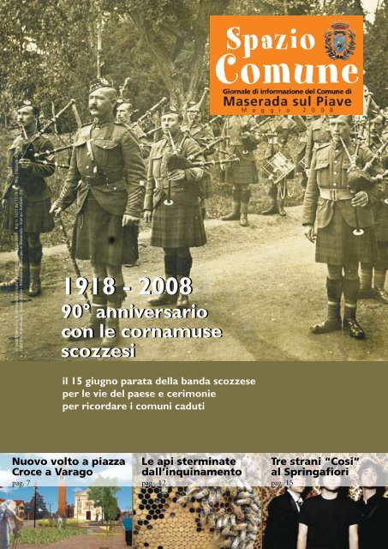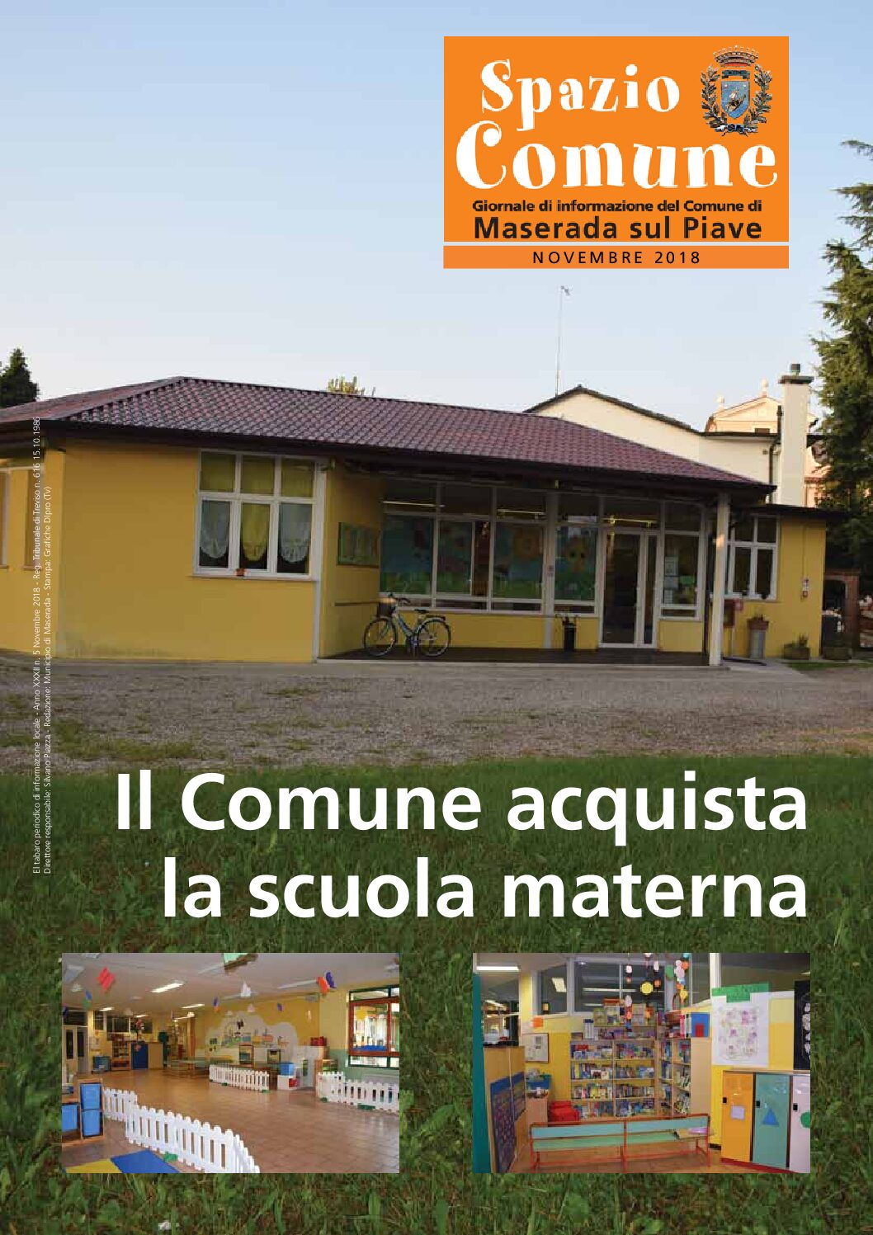
Descrizione storico-bibliografica
*Maserada sul Piave informazioni : periodico di informazione dell'Amministrazione comunale di Maserada sul Piave. - Anno 1, n. 0 (dicembre 1992). - Treviso : Studio uno group, 1992. – 1 volume : ill. ; 28 cm. - CFI0255115

*Spazio comune : giornale di informazione del Comune di Maserada sul Piave. - Maserada sul Piave : Comune di Maserada sul Piave, [2005-2018]. – 14 volumi : ill. ; 30 cm. ((Periodicità non determinata. - Descrizione basata su: Gennaio 2005. - CFI0660482
Fa parte di: El *tabaro : periodico di informazione locale

Autore: Maserada sul Piave
Soggetto: Maserada sul Piave - Amministrazione - Periodici

Volumi disponibili in rete maggio 2008; 2018

